Колледж Сервиса и Новых Технологий

(тема занятия) Фальсификация продукции.

Наименование модуля /дисциплины: Разработка внутренней документации

Контроль качества продукции и услуг

Подготовил педагог: Конысбаева Ж.А.

"6" февраль 2023 года

1. Общие сведения: 4 Курс, группа №440,442,444,448

Тип занятия: Изучение нового материала

1. Цели, задачи

Развивать умение применять полученные знания на практике; развивать познавательную поисковую деятельность, умение действовать самостоятельно, воспринимать и осмысливать знания. Воспитывать интерес к будущей профессии, дисциплинированность

* 1. Перечень профессиональных умений, которыми овладеют обучающиеся в процессе учебного занятия :

-изучить средства и методы фальсификации;

- освоить виды фальсификации.

3. Оснащение занятия

3.1 Учебно-методическое оснащение, справочная литература: учебник, лекция

3.2 Техническое оснащение, материалы: мультимединая доска, презентация

4. Ход занятия

Фальсификация - действия, направленные на ухудшение потребительских свойств, товара или уменьшения его количества при сохранении наиболее характерных, но не существенных свойств.

Фальсификат продукции – это действительно серьезная и острая проблема современности. На данный момент, рынок продовольственных товаров наводнен некачественной продукцией и это товары ежедневного потребления.

Фальсификация продукции – это не подделка иными лицами, как могут подумать многие, а именно недобросовестная работа производителя, в первую очередь. Другой вопрос состоит в том, что сырье для производства данного товара может реализовать нечестный поставщик. Многие предприятия не осуществляют надлежащий контроль за качеством входящего сырья, материалов, полуфабрикатов, а также не соблюдают периодичность контроля готовой продукции по показателям качества и безопасности.

Методы обнаружения фальсификации

- органолептические;

- измерительные;

- расчетные (при стоимостной фальсификации);

- экспертные;

- социологические;

- регистрационные.

Органолептические методы - это методы определения значений показателей качества продукции с помощью органов чувств.

Измерительные методы - методы определения действительных значений показателей качества с помощью технических устройств.

Экспертные методы - методы оценки группой экспертов в условиях неопределенности или риска.

Расчетные методы - методы оценки с применением математикостатистических методов.

Социологические методы основаны на социологических опросах населения или какой-либо его части.

Регистрационные методы основаны на наблюдениях и подсчетах числа объектов, выбранных по определенному признаку

При фальсификации продовольственных товаров обычно подвергаются

подделке подлинности одна или несколько характеристик товара. Поэтому

различают следующие виды фальсификации продовольственных товаров:

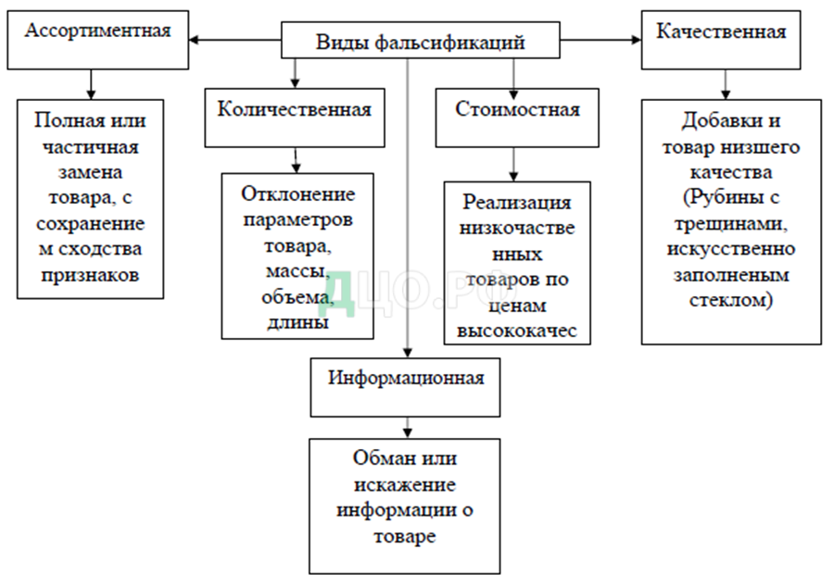

**Ассортиментная фальсификация** - действия, направленные на полную или частичную замену товара его: заменителем другого вида или наименования с сохранением; сходства одного или нескольких признаков.

По происхождению заменители могут быть:

- пищевые;

- не пищевые (опасная продукция).

Способы использования пищевых заменителей:

- одного вида или группы, но другого наименования;

- другого вида;

- использование воды;

- применение имитаторов;

-добавление низкоценного заменителя.

Ассортиментная фальсификация может производиться по:

- упаковке;

- органолептическим показателям,

а именно:

- внешнему виду, в т.ч. цвету;

- вкусу и запаху;

- консистенции;

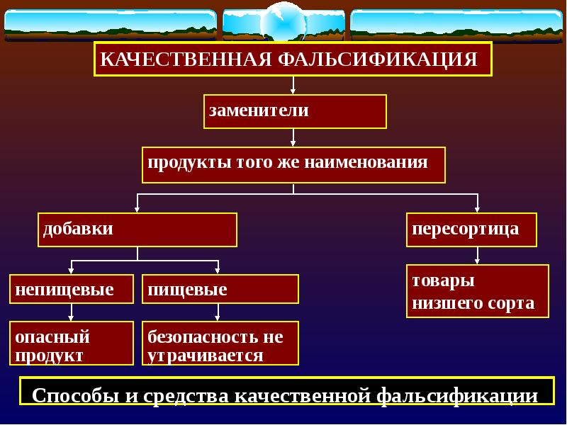- внутреннему строению.

**Качественная фальсификация** - это действия, направленные на подделку

товаров с помощью пищевых или не пищевых добавок или замена товара

высшей градации качества низшей (пересортица).

Добавка - это природное или искусственное вещество и их соединение, специально вводимое в пищевые продукты в процессе их изготовления в целях, придания, пищевым продуктам определенных свойств и/или сохранения качества пищевых продуктов.

Добавки могут быть:

- пищевые;

- непищевые

**Количественная фальсификация** - это действия, направленные на обман

получателя и/или потребителя за счет значительных отклонений параметров

товара, превышающих предельно допустимые нормы отклонений, т.е.

уменьшения количественных характеристик товара.

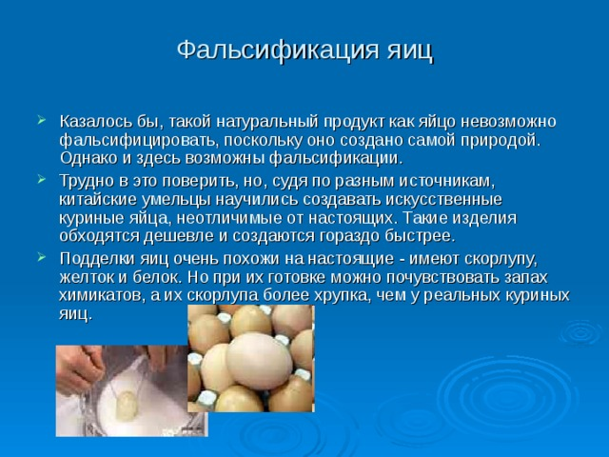**Стоимостная фальсификация** - это действия, направленные на обманполучателя и/или потребителя путем реализации низкосортных товаров по цене высококачественных или товаров меньших размерных характеристик по цене больших. Это самый распространенный способ фальсификации. Он сопровождает ассортиментную, качественную и количественную фальсификацию.

**Информационная фальсификация** - это действия, направленные на обман покупателя и/или покупателя помощью неточной или искаженной информации о товаре.

**Закрепление нового материала:** Лабораторно – практическое задание

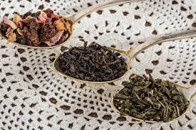1. Отличить натуральный чай от фальсифицировнной по информационным видам

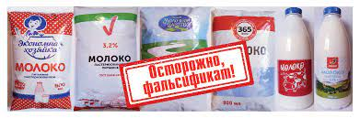

2.В качественном виде органолептичеким методом определить натуральное молоко от фальсифированного

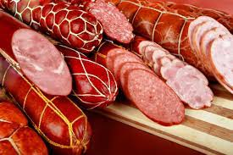

3.Социалагическим методом определить фальсифированные колбасные изделия

5.Рефлексия по занятию



6. Домашнее задание:

Привести пример фальсификации продукции на предприятиях общественного питания.